День Победы! Долгожданный день!
Мирная небес голубизна.
Помнят на земле народы, страны:
В этот день закончилась война.
Почтить память погибших во время Великой Отечественной войны к памятнику пришли все жители села. И мы работники детского сада вместе с воспитанниками пришли возложить венок и цветы. Знать и помнить о тех трудных годах должны наши дети, внуки.
Гремит салют в честь русской славы
Фонтаном рвущихся огней.
Ликуй, народ! Ликуй, держава!
Встречай, Россия, сыновей.
Встречай защитников, что в схватке
Тебя от рабства сберегли.
За их высокий труд солдатский
Ты поклонись им до земли.

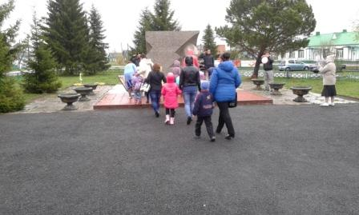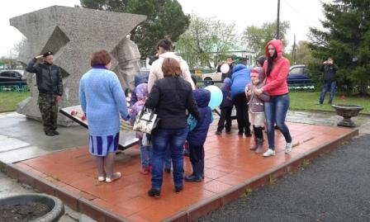
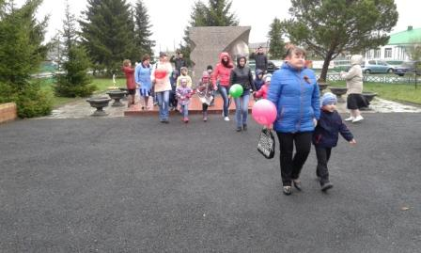
После митинга в ДК прошел праздничный концерт, где наши воспитанники приняли участие: исполнив песни «Катюша», «Прадедушка» и танец «Журавли».
